ПРИКЛЮЧЕНИЯ В ГОРОДЕ ЗВУКОВ И БУКВ
ЗВУК И БУКВА «Ы»
Автор проекта Сорокина Юлия Константиновна, учитель-логопед
ГБДОУ Детский сад №29 Курортного района Санкт-Петербурга

Материал для самостоятельного выполнения детьми дома:
Звук "Ы":
1. Назови гласный звук, который слышится в названии каждого предмета.
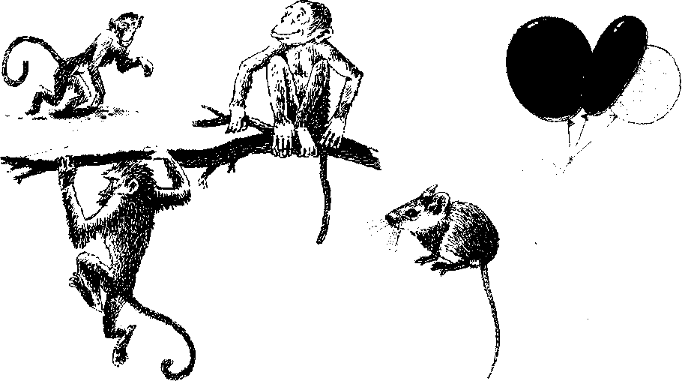
2. Раздели под каждым предметом прямоугольник на столько частей, сколько слогов в его названии.

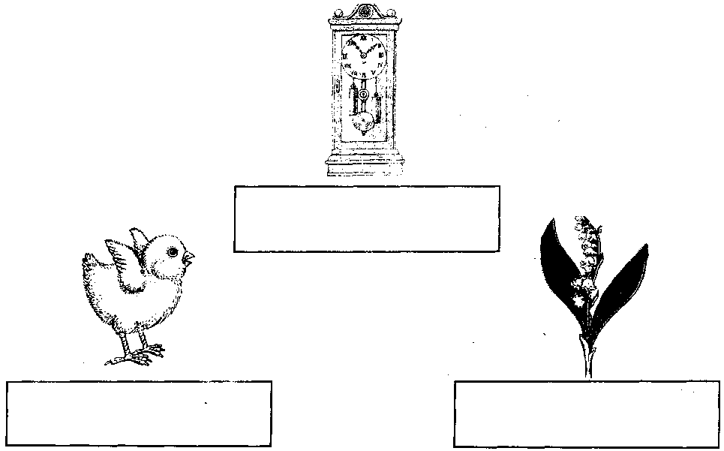
Буква "Ы":

Раскрась обе буквы  красным цветом.  Ы — это гласный звук. | Нарисуй в букве кружочки. | Найди и раскрась букву Ы.

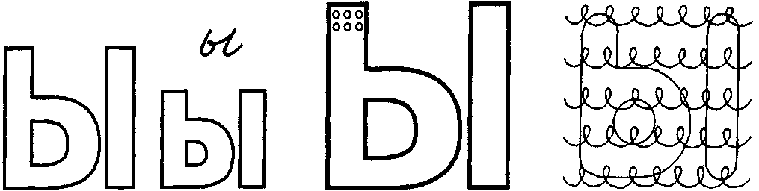

Соедини с буквой Ы только те предметы, названия которых оканчиваются звуком Ы.

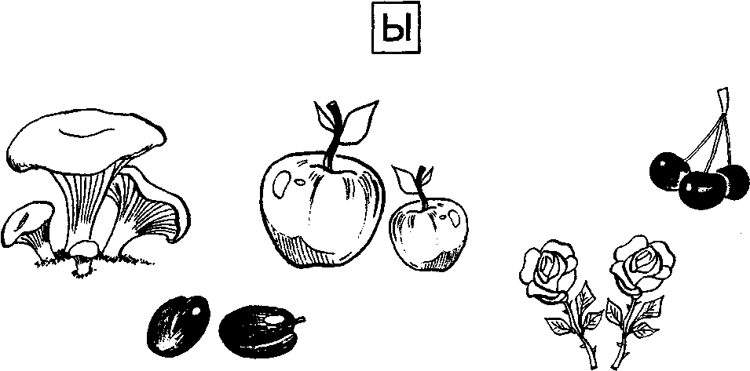

Подчеркни такую же букву, Обведи в кружок все буквы Ы.
как внизу.

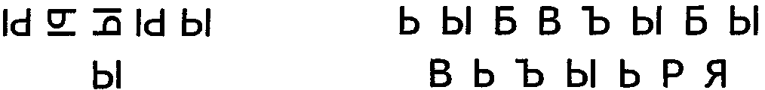

Сделай квадраты одинаковыми. Чем отличаются?

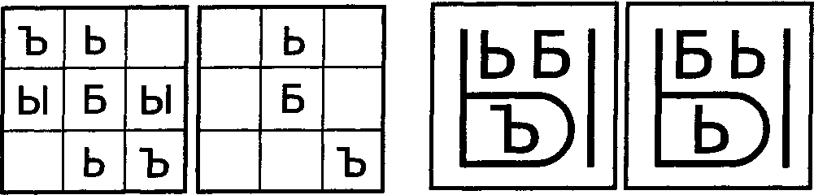

Допиши букву Ы. Зачеркни букву,
отличающуюся от остальных.

Напиши по образцу.

Источники:
1. Колесникова Е. В. От А до Я: Рабочая тетрадь для детей 5-6 лет. - Изд. 3-е, перераб. - М.: Издательство «Ювента», 2008.
2. Крупенчук О. И. Учим буквы. — СПб.: Издательский Дом «Литера», 2005. (Серия «Готовимся к школе).

